Sinh học 6 Bài 36: Tổng kết về cây có hoa

Nội dung ghi bài

I. Cây là một thể thống nhất

1. Sự thống nhất giữa cấu tạo và chức năng của mỗi cơ quan ở cây có hoa (làm bài tập sách giáo khoa)

2. Sự thống nhất về chức năng giữa các cơ quan ở cây có hoa

- Cây có hoa là một thể thống nhất vì:
+ Có sự phù hợp giữa cấu tạo và chức năng của mỗi cơ quan.
+ Có sự thống nhất giữa chức năng của các cơ quan.
→ Tác động vào một cơ quan sẽ ảnh hưởng đến cơ quan khác và toàn bộ cây.

II. Cây với môi trường

1. Các cây sống dưới nước
- Môi trường nước có sức nâng đỡ, nhưng lại thiếu ôxi.

2. Các cây sống trên cạn
- Các cây sống trên cạn luôn phụ thuộc vào các yếu tố: nguồn nước, sự thay đổi khí hậu (nhiệt độ, ánh sáng, gió, mưa…), loại đất khác nhau.

3. Cây sống trong những môi trường đặc biệt
- Một số loại cây sống trong 1 số điều kiện không thích hợp:
+ Cây đước: có rễ chống giúp cây đứng vững trên các bãi lầy.
+ Cây xương rồng mọng nước, lá biến thành gai.
+ Cây cỏ thấp nhưng rễ rất dài.
Bài tập
Hãy giải thích vì sao rau trồng trên đất khô cằn ít được tưới bón thì lá thường không xanh tốt, cây chậm lớn, còi cọc, năng suất thu hoạch sẽ thấp ?

Sinh học 6 Bài 37: Tảo

Nội dung ghi bài

1. Cấu tạo của tảo
a) Quan sát tảo xoắn (Tảo nước ngọt)
b) Quan sát rong mơ (Tảo nước mặn)

2. Một vài tảo khác thường gặp
a) Tảo đơn bào
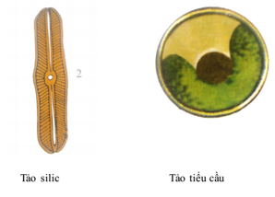
b) Tảo đa bào
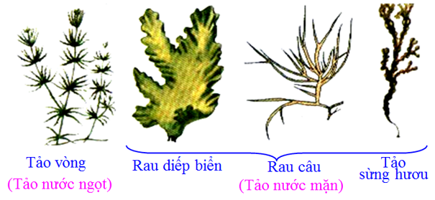
→ Đặc điểm của tảo:
- Tảo là thực vật bậc thấp.
- Gồm 1 hay nhiều tế bào, cấu tạo rất đơn giản.
- Cơ thể chưa có rễ, thân, lá thật sự.
- Có màu khác nhau và luôn luôn có chất diệp lục.
- Hầu hết tảo sống dưới nước.

3. Vai trò của tảo
- Góp phần cung cấp ô xi và thức ăn cho các động vật ở nước.
- Cung cấp thức ăn cho người và gia súc.
- Cung cấp nguyên liệu để làm thuốc.
- Bên cạnh đó, một số tảo cũng gây hại: hiện tượng “nước nở hoa”, quấn gốc cây lúa…
Bài tập
Làm bài tập số 4 trang 125 sgk sinh học 6
Dặn dò
Tìm hiểu bài bài 38 rêu – cây rêu

